Visión por Computador para las Humanidades Digitales

TRABAJO 1: Búsqueda de una determinada palabra

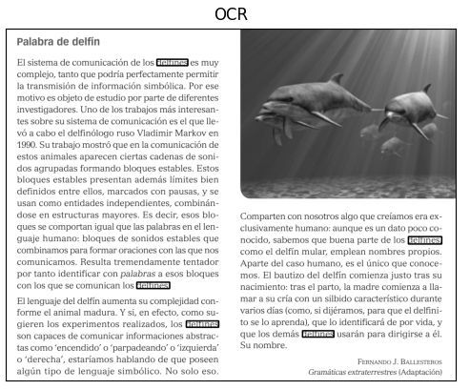
Alumno: | Enrique García Arias
Doc: | Enrique_Garcia_Trabajo1.odt
Fecha: | 17/03/24

Este documento corresponde al Trabajo 1 de la asignatura Visión por Computador para la Humanidades Digitales incluida en el Máster Universitario en Humanidades Digitales: Métodos y Buenas Prácticas de la UNED.

Sumario
1. Introduccion 3
1.1. Inicio 3

Resumen
- Breve descripción del proyecto, objetivos, metodología y conclusiones.
En este documento se describe cómo mediante las técnicas de procesado de imágenes, podemos contar el número de veces que aparece una determinada palabra en una imagen que contiene texto.

Introducción
- Explicación del contexto y la importancia del proyecto.
- Objetivos del trabajo.
- Breve descripción de los pasos a seguir en el tratamiento de imágenes con OCR.

5. **Marco Teórico:**
- Fundamentos teóricos del OCR y el procesamiento de imágenes.
- Descripción de las técnicas utilizadas en cada paso del tratamiento de imágenes.

Contexto e importancia del proyecto
Las técnicas de programación en Python con tratamiento de imágenes, específicamente el reconocimiento óptico de caracteres (OCR), juegan un papel fundamental en las aplicaciones de Humanidades Digitales. Estas técnicas permiten la digitalización, análisis y procesamiento de grandes cantidades de datos visuales, lo que resulta invaluable en el campo de las Humanidades.
Aquí hay algunas razones que destacan la importancia de estas técnicas:
1. **Digitalización de textos históricos**: Muchos textos históricos y documentos antiguos existen en formato impreso o manuscrito. El OCR permite convertir estos documentos en formato digital, lo que facilita su preservación, acceso y estudio.
2. **Extracción de información**: Las imágenes contienen una gran cantidad de información que puede ser difícil de extraer manualmente. Con el OCR, es posible extraer texto y datos de imágenes, lo que facilita el análisis y la comprensión de los documentos.
3. **Análisis textual**: Una vez que se ha extraído el texto de las imágenes, se pueden aplicar técnicas de análisis de texto para examinar patrones, temas, estilos lingüísticos y otros aspectos importantes de los documentos.
4. **Indexación y búsqueda**: La digitalización de documentos mediante OCR permite indexar y buscar fácilmente el contenido de los documentos. Esto es especialmente útil para investigadores que desean buscar información específica en grandes colecciones de documentos.

5. **Procesamiento de imágenes**: Además del OCR, Python ofrece una amplia gama de bibliotecas y herramientas para el procesamiento de imágenes, como OpenCV. Estas herramientas permiten realizar operaciones como corrección de color, mejora de la calidad de la imagen, segmentación y análisis de objetos.
En resumen, las técnicas de programación en Python con tratamiento de imágenes y OCR son esenciales para las aplicaciones de Humanidades Digitales al permitir la digitalización, análisis y procesamiento eficiente de documentos visuales, lo que a su vez facilita la investigación y el estudio en este campo.

Alguno de los proyectos más relevantes en este area son:
Algunos de los proyectos más emblemáticos de Humanidades Digitales donde el procesamiento de imágenes y OCR ha sido trascendental incluyen:

1. **Proyecto Gutenberg**: Este proyecto digitaliza y proporciona acceso gratuito a una amplia colección de libros y textos clásicos. El OCR se utiliza para convertir imágenes de páginas escaneadas en texto digitalizable, lo que facilita la búsqueda y la lectura de los textos en línea.

2. **Google Books**: Google ha digitalizado millones de libros de bibliotecas de todo el mundo como parte de su proyecto Google Books. El OCR se utiliza para convertir las imágenes de las páginas escaneadas en texto digital, lo que permite la búsqueda de palabras clave y la lectura en línea.

3. **Europeana**: Europeana es una biblioteca digital que proporciona acceso a millones de recursos culturales y patrimoniales de museos, bibliotecas, archivos y galerías de toda Europa. El OCR se utiliza para digitalizar y transcribir manuscritos, cartas y otros documentos históricos, lo que facilita el acceso y la investigación.

4. **Archivos Nacionales de Australia**: Los Archivos Nacionales de Australia han llevado a cabo proyectos de digitalización de documentos históricos, incluidos registros gubernamentales, fotografías y periódicos. El OCR se utiliza para transcribir los textos de los documentos digitalizados, lo que facilita la búsqueda y la recuperación de información.

5. **Proyecto Manuscritos de la Biblioteca Vaticana**: Este proyecto tiene como objetivo digitalizar y proporcionar acceso en línea a una amplia colección de manuscritos históricos de la Biblioteca Vaticana. El OCR se utiliza para transcribir los textos de los manuscritos, lo que facilita la investigación y el estudio de estos documentos.

Estos son solo algunos ejemplos de proyectos en Humanidades Digitales donde el procesamiento de imágenes y OCR ha sido fundamental para la preservación, acceso y estudio de recursos culturales y patrimoniales.

Objetivos y pasos a seguir

Fundamentos teóricos
Los fundamentos teóricos del OCR (reconocimiento óptico de caracteres) y el procesamiento de imágenes en Python se basan en varios conceptos clave:
1. **Preprocesamiento de imágenes**: Antes de aplicar técnicas de OCR, es crucial realizar preprocesamiento de imágenes para mejorar la calidad y legibilidad del texto. Esto puede incluir operaciones como corrección de brillo y contraste, eliminación de ruido, suavizado de bordes y binarización para convertir la imagen en blanco y negro.
2. **Segmentación de texto**: La segmentación de texto implica dividir la imagen en regiones que contienen texto y regiones que no lo contienen. Esto se logra mediante técnicas de segmentación que identifican y delimitan las áreas de interés que contienen texto.
3. **Extracción de características**: Una vez que se ha segmentado el texto, se extraen características relevantes de las regiones de texto. Estas características pueden incluir bordes, contornos, formas y patrones de píxeles que son distintivos del texto.
4. **Reconocimiento de patrones**: El reconocimiento de patrones es el proceso de identificar y clasificar patrones complejos dentro de los datos. En el contexto del OCR, esto implica comparar las características extraídas del texto con modelos previamente entrenados para reconocer letras, números y otros caracteres.
5. **Algoritmos de aprendizaje automático**: Muchos sistemas de OCR utilizan algoritmos de aprendizaje automático, como redes neuronales convolucionales (CNN) y modelos de clasificación, para mejorar la precisión del reconocimiento de caracteres. Estos algoritmos aprenden a reconocer patrones y características del texto a partir de conjuntos de datos de entrenamiento.
6. **Optimización y evaluación**: Una vez que se ha realizado el reconocimiento de caracteres, es importante optimizar el rendimiento del sistema y evaluar su precisión. Esto puede implicar ajustar parámetros, mejorar modelos de aprendizaje automático y utilizar métricas de evaluación como precisión, recall y F1-score.
En resumen, los fundamentos teóricos del OCR y el procesamiento de imágenes en Python se centran en técnicas para mejorar la calidad de las imágenes, segmentar y extraer texto, reconocer patrones y caracteres, y evaluar la precisión del sistema. Estos conceptos son fundamentales para el desarrollo de sistemas efectivos de OCR y procesamiento de imágenes en Python.

Metodología

Introducción
Para la implementación del proyecto se ha utilizado un ordenador personal con sistema operativo Ubuntu 22.04.4 LTS, el entorno de desarrollo o entorno IDE es PyCharm, se ha utilizado también el entorno de desarrollo de Google colab (https://colab.research.google.com/).
Debido a estas características técnicas, la instalación de las librerías necesarias se ha realizado con el interfaz de PyCharm excepto Tesseract-Ocr que se ha realizado con el comando:
sudo apt-get update && sudo apt-get install tesseract-ocr
Este modo de operación evita que sea necesario incluir el equivalente a la siguiente línea, descrita en las instrucciones, en el programa python:
pytesseract.pytesseract.tesseract_cmd = r'C:\Program Files\Tesseract-OCR\tesseract'
En el caso de Google colab ha sido necesario incluir al inicio del código python:
!sudo apt install tesseract-ocr
!pip install pytesseract

Librerías
Se han utilizado las siguientes librerías
import cv2
import numpy as np
from matplotlib import pyplot as plt
import pytesseract
import re
from pytesseract import Output

CV2
La biblioteca OpenCV (cv2) es ampliamente utilizada en el tratamiento de imágenes debido a su versatilidad y eficiencia en operaciones como carga de imágenes, manipulación de píxeles, transformaciones geométricas, detección de bordes, umbralización, filtrado, entre otros. Su amplia gama de funciones y algoritmos permite realizar tareas avanzadas de procesamiento de imágenes de manera rápida y eficaz, lo que la hace especialmente adecuada para aplicaciones como visión por computadora, reconocimiento de objetos, seguimiento de movimiento, entre otros.

NUMPY
La importación de NumPy con la convención "import numpy as np" es esencial en el tratamiento de imágenes debido a las funcionalidades que proporciona esta biblioteca. NumPy es una biblioteca de Python que facilita la manipulación de matrices y arreglos multidimensionales, lo que resulta fundamental en el procesamiento de imágenes.
Algunas de las razones por las cuales es pertinente utilizar NumPy en el tratamiento de imágenes son:
1. **Eficiencia en cálculos numéricos**: NumPy está optimizado para operaciones numéricas eficientes, lo que permite realizar cálculos de manera rápida en matrices de píxeles de imágenes.
2. **Manipulación de matrices de píxeles**: NumPy proporciona una amplia gama de funciones para manipular matrices, lo que facilita la extracción, modificación y análisis de datos de imagen.

3. **Compatibilidad con otras bibliotecas**: NumPy se integra fácilmente con otras bibliotecas populares de procesamiento de imágenes como OpenCV y PIL (Python Imaging Library), lo que permite aprovechar las funcionalidades de estas bibliotecas en combinación con las capacidades numéricas de NumPy.
En resumen, la utilización de NumPy en el tratamiento de imágenes proporciona una base sólida para realizar operaciones numéricas eficientes en matrices de píxeles, lo que resulta fundamental para una amplia variedad de aplicaciones en el procesamiento de imágenes.

MATPLOTLIB
La importación de "matplotlib.pyplot" con la convención "import matplotlib.pyplot as plt" es relevante en el tratamiento de imágenes por varias razones:
1. **Visualización de imágenes**: Matplotlib es una biblioteca de Python ampliamente utilizada para crear gráficos y visualizaciones. Con "pyplot", se pueden mostrar imágenes de manera interactiva, lo que facilita la visualización y la comprensión de los resultados del procesamiento de imágenes.
2. **Análisis y comparación de imágenes**: Matplotlib permite mostrar múltiples imágenes lado a lado, superponer imágenes o dibujar regiones de interés (ROI) y resultados de algoritmos de procesamiento de imágenes. Esto es útil para comparar diferentes versiones de una imagen o resaltar áreas específicas de interés.
3. **Personalización de la presentación**: "pyplot" proporciona numerosas funciones para personalizar la apariencia de las imágenes, como cambiar el tamaño, el color y el estilo de línea, agregar etiquetas y títulos, y ajustar los ejes. Esto permite crear visualizaciones claras y estéticamente agradables.
4. **Interactividad**: Matplotlib ofrece capacidades interactivas, como hacer zoom, desplazar y seleccionar áreas de una imagen. Esto puede ser útil para explorar imágenes en detalle y realizar ajustes finos durante el procesamiento.
En resumen, la importación de "matplotlib.pyplot" como "plt" es pertinente en el tratamiento de imágenes porque proporciona herramientas poderosas y flexibles para visualizar, analizar y personalizar la presentación de imágenes de manera efectiva y eficiente.

TESSERACT
La importación de "pytesseract" es pertinente en el tratamiento de imágenes debido a su capacidad para realizar la detección óptica de caracteres (OCR, por sus siglas en inglés). A continuación se detallan algunas razones de su pertinencia:

1. **Extracción de texto**: "pytesseract" permite extraer texto de imágenes escaneadas o fotografías que contienen texto. Esto es útil en aplicaciones donde se necesita convertir texto contenido en imágenes en un formato digital editable.

2. **Automatización de tareas**: La capacidad de "pytesseract" para extraer texto de imágenes de manera automatizada puede ser útil en una variedad de escenarios, como procesamiento de formularios, reconocimiento de placas de vehículos, análisis de documentos y más.

3. **Versatilidad y precisión**: "pytesseract" es una interfaz de Python para Tesseract OCR Engine, que es uno de los motores de OCR más precisos y ampliamente utilizados. Esto garantiza una alta precisión en la extracción de texto, incluso en imágenes con diversos estilos de fuente, tamaños de texto y condiciones de iluminación.

4. **Facilidad de uso**: La biblioteca "pytesseract" es fácil de usar e integrar en proyectos de Python. Ofrece una API simple y clara para realizar la detección de texto en imágenes con solo unas pocas líneas de código.

En resumen, la importación de "pytesseract" es pertinente en el tratamiento de imágenes porque proporciona una manera eficiente y precisa de extraer texto de imágenes, lo que facilita la automatización de tareas y el procesamiento de datos visuales en aplicaciones diversas.

OUTPUT
La importación de `Output` desde `pytesseract` es pertinente en el tratamiento de imágenes cuando se necesita acceder a información adicional proporcionada por el proceso de OCR (Reconocimiento Óptico de Caracteres) realizado por Tesseract. A continuación, se describen algunas razones de su pertinencia:
1. **Acceso a metadatos**: `Output` permite acceder a metadatos relevantes generados durante el proceso de OCR. Esto incluye información como la confianza de la detección del texto, la posición de los cuadros delimitadores alrededor de las palabras detectadas, la confianza de la orientación del texto, entre otros.
2. **Mejora del procesamiento de texto**: Al utilizar los datos proporcionados por `Output`, es posible mejorar el procesamiento del texto extraído. Por ejemplo, se puede ajustar la confianza requerida para aceptar una detección de texto, filtrar palabras basadas en su posición en la imagen, o incluso realizar acciones específicas basadas en la confianza de detección.
3. **Análisis avanzado de la estructura del texto**: La información proporcionada por `Output` puede utilizarse para realizar un análisis más detallado de la estructura del texto detectado. Esto puede incluir la identificación de elementos como encabezados, párrafos, listas, tablas, etc., lo que facilita el procesamiento posterior del texto y la extracción de información específica.
4. **Personalización del proceso de OCR**: Al acceder a los datos proporcionados por `Output`, se puede personalizar el proceso de OCR según las necesidades específicas del proyecto. Esto incluye ajustar parámetros de detección, filtrar resultados basados en ciertos criterios, o adaptar el flujo de trabajo de acuerdo con la estructura y el formato de las imágenes de entrada.
En resumen, la importación de `Output` desde `pytesseract` es pertinente en el tratamiento de imágenes cuando se necesita acceder a información adicional generada durante el proceso de OCR para mejorar la precisión, la estructura y la utilidad del texto extraído.

RE
La importación de "re" (expresiones regulares) en el tratamiento de imágenes puede resultar útil en algunos casos específicos donde se necesita realizar manipulaciones avanzadas en el texto extraído de las imágenes. A continuación, se describen algunas razones de su pertinencia:
1. **Procesamiento de texto**: Después de extraer texto de las imágenes utilizando herramientas como "pytesseract", es posible que se necesite realizar un procesamiento adicional en el texto para limpiarlo, formatearlo o extraer información específica. Las expresiones regulares proporcionadas por "re" son útiles para realizar estas tareas de procesamiento de texto de manera eficiente y flexible.
2. **Búsqueda de patrones**: Las expresiones regulares permiten buscar patrones específicos dentro del texto extraído. Esto puede ser útil para identificar ciertos tipos de información, como números de teléfono, direcciones de correo electrónico, fechas, nombres propios, entre otros, que pueden estar presentes en las imágenes.
3. **Limpieza de texto**: En ocasiones, el texto extraído de las imágenes puede contener caracteres no deseados, espacios adicionales, símbolos de puntuación innecesarios u otros elementos que necesitan ser eliminados para un análisis posterior. Las expresiones regulares proporcionan herramientas poderosas para realizar este tipo de limpieza de texto de manera eficiente.
4. **Formato de texto**: Las expresiones regulares también pueden ser útiles para formatear el texto extraído de acuerdo con ciertas convenciones o requisitos específicos. Esto puede incluir la normalización de fechas, la capitalización de nombres propios, la eliminación de caracteres especiales, entre otros.
En resumen, la importación de "re" en el tratamiento de imágenes puede ser pertinente cuando se necesita realizar manipulaciones avanzadas en el texto extraído, como limpieza, búsqueda de patrones y formateo, para prepararlo para análisis posterior o integración en otros sistemas.

Fases del proceso
Las fases del proceso están reflejadas en las siguientes líneas del código que constituyen el proceso base o principal:
# *************************************************************
# Programa Base
#
print()
print("\tUNED",
"\tTrabajo 1 Visión por Computador",
"\t________________________________________________",
sep="\n")
directorio = 'Imagenes_Trabajo_1/'
imagenes = ["castellano_antiguo.png", "texto_delfines.png"]
for image in imagenes:
img = leer_convertir(directorio + image)
img = mejorar_imagen(img)
print("\t________________________________________________",
"\tProceso de Umbralizar e Invertir ",
sep="\n")
img = umbralizar_invertir(img)
buscar_texto(img, directorio)
print("\t________________________________________________",
"\tSu proceso ha finalizado ",
sep="\n")
# *************************************************************

Si obviamos los mensajes y la interacción con el operador, los procesos son:
img = leer_convertir(directorio + image)
img = mejorar_imagen(img)
img = umbralizar_invertir(img)
buscar_texto(img, directorio)

El proceso es muy interactivo y permite escoger al operado en cada momento la imagen que más se ajusta a sus requerimientos, en este caso los requerimientos son disponer de una imagen óptima para el proceso final de OCR y búsqueda de texto.
Vemos que en cada paso se reutiliza la imagen resultado de cada proceso para el proceso siguiente. Se trata de la imagen escogida por el operador en la interacción que se describe más adelante en la función “Escoger”.
A continuación describimos cada una de los grupos de funciones principales de transformación de la imagen.

Leer y Convertir
Con la función cv2.imread(filename, flags) cargamos la imagen en un objeto de imagen en formato de matriz NumPy.
Con la función cv2.cvtColor(src, code) cambiamos el espacio de color de la imagen a grises indicando code=COLOR_BGR2GRAY.
#
# ---------------------------------------------------------------------------------
# Descripción: Lectura y conversión a escala de grises
# Parámetros: imagen a procesar
# Retorno: Imagen procesada
# ---------------------------------------------------------------------------------
def leer_convertir(i):
img = cv2.imread(i)
gray = cv2.cvtColor(img, cv2.COLOR_BGR2GRAY)
return gray

Mejorar la imagen
En esta fase se secuencian las acciones de los siguientes procesos principales:
- normalizar
Uso de la función cv2.normalize(src, dst, alpha, beta, norm_type, dtype) para ajustar los valores de píxel al rango de [0,255]
- realce_bordes
Se aplican varias funciones:
  - Box Filter: Uso de la función cv2.filter2D(src, ddepth, kernel) para una convolución bidimensional.
  - Paso Bajo Fourrier: Mostrando el espectro y la imagen filtrada, usado para atenuar o eliminar las frecuencias altas de una imagen
  - Filter Canny: Uso de la función cv2.Canny(img, threshold1=100, threshold2=200) utilizada para detectar bordes en una imagen mediante el algoritmo de detección de bordes Canny.
  - Sobel: Uso de la función cv2.Sobel(img, cv2.CV_32F, 1, 0) y cv2.Sobel(img, cv2.CV_32F, 0, 1) para calcular el gradiente de una imagen utilizando el operador Sobel
- eliminar_Ruido: aplicación de los filtros:
  - paso_bajo:
  - dst
  - blur: Uso de la función cv2.blur(i, kernel) para suavizar una imagen, lo que puede reducir el ruido y los detalles no deseados en la imagen.
  - Gblur: Uso de la función cv2.GaussianBlur(i, kernel, sigmaX) para suavizar una imagen y reducir el ruido, al tiempo que conserva los bordes importantes.
  - Median: Uso de la función cv2.medianBlur(img, kernel) para aplicar filtro de desenfoque de mediana a una imagen siendo útil para reducir el ruido en una imagen sin perder demasiados detalles de los bordes.
- apertura
- cierre
- esqueleto
- Aumenta_contraste

Umbralizar
Se realiza:
- umbralizacion_binaria(img) utilizando la detección de bordes cv2.Canny
- umbralizacion_frontera(img) que genera Umbral. Sobel, Umbral. Laplaciana y Umbral. Frontera.
- Inversión con la función cv2.bitwise_not

Buscar Texto
Se corresponde con la fase interactiva en la que el operador introduce un texto que pasa a ser localizado en la imagen mediante el uso de la librería Tesseract-OCR. La función pytesseract.image_to_data realiza la operación OCR sobre la imagen y nos permite explorar con expresiones regulares el texto extraído. La función cv2.rectangle nos permite dibujar un rectángulo alrededor del texto localizado en la imagen.
El operador puede iterar en la búsqueda de texto finalizando con la opción “0”.
# ---------------------------------------------------------------------------------
# Descripción: Localiza y presenta un texto en una imagen
# Indica el número de apariciones
# Parámetros: i: Imagen, d:directorio operación
# ---------------------------------------------------------------------------------
def buscar_texto(i, d):
cv2.imwrite(d + "temp.png", i)
data_image = pytesseract.image_to_data(i, output_type=Output.DICT)
color = (0, 0, 255)
n_boxes = len(data_image['text'])
while True:
print("Indique texto a buscar. Teclee 0 para salir")
texto = input("------>Elección: ")
cv2.destroyAllWindows()
if texto == "0":
break
num_palabras = 0
imgtext = cv2.imread(d + "temp.png", 0)
for j in range(n_boxes):
if int(data_image['conf'][j]) > 40:
match = re.match(texto, data_image['text'][j])
if match:
num_palabras += 1
(x, y, w, h) = (
data_image['left'][j], data_image['top'][j], data_image['width'][j], data_image['height'][j])
imgtext = cv2.rectangle(imgtext, (x, y), (x + w, y + h), color, 2)
show_img([[imgtext, 'OCR']], 'plot')
print("Se han encontrado " + str(num_palabras) + " coincidencias")

Resultados
- Presentación de los resultados obtenidos en cada paso del proceso.
- Ejemplos visuales de imágenes antes y después de cada etapa de procesamiento.
- Resultados de la búsqueda de palabras con OCR.

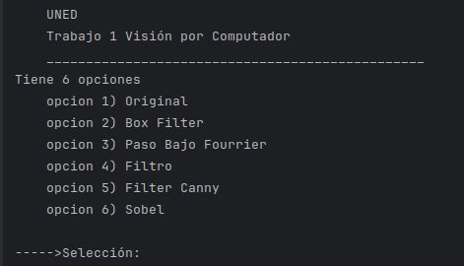Figura 1: Selección Opciones 1
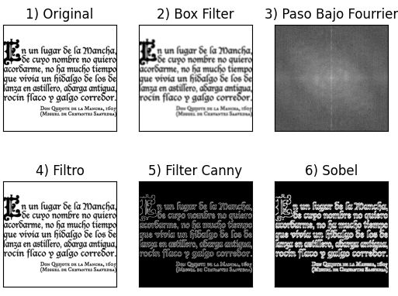Figura 2: Resultado Opciones 1

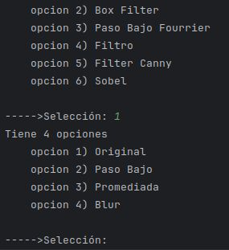Figura 3: Selección Opciones 2

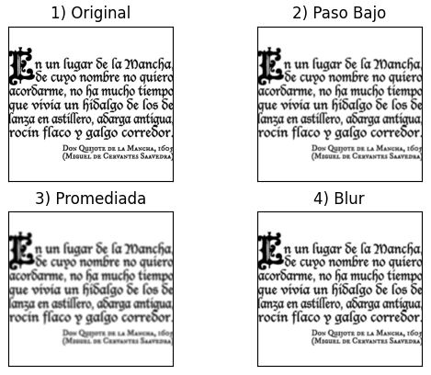Figura 4: Resultado Opciones 1

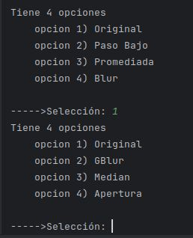Figura 5: Selección Opciones 3

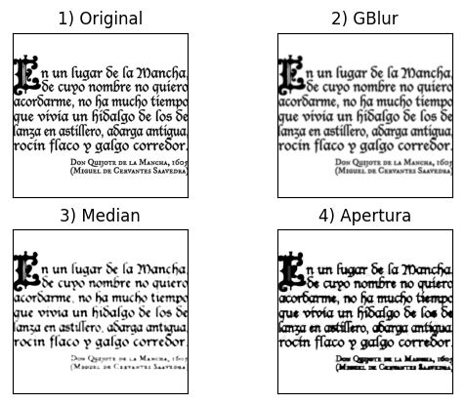Figura 6: Resultado Opciones 3

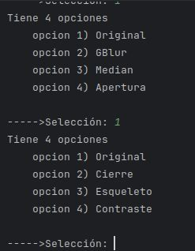Figura 7: Selección Opciones 4

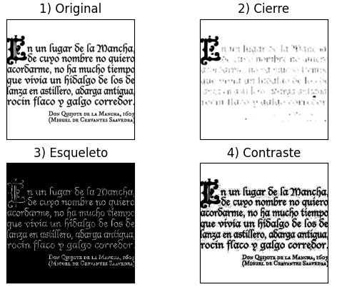Figura 8: Resultado Opciones 4

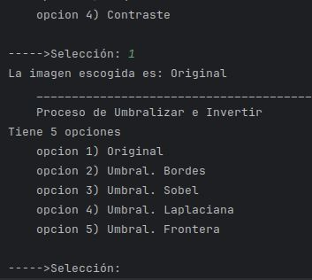Figura 9: Selección Umbralización

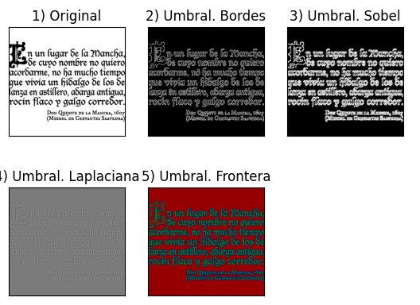Figura 10: Resultados Umbralización

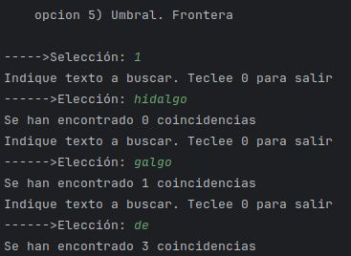Figura 11: Selección texto de búsqueda 1

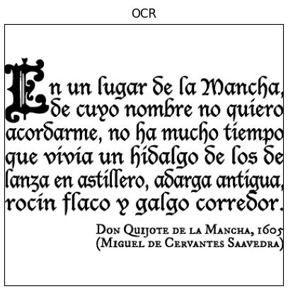Figura 12: Resultado buscar "hidalgo"

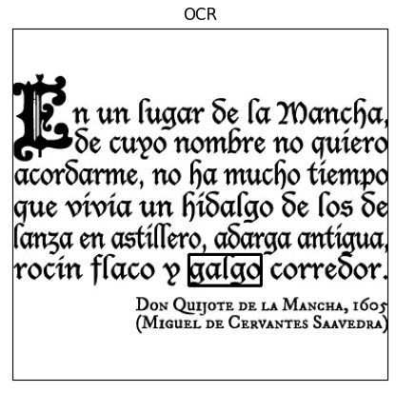Figura 13: Resultado buscar "galgo"

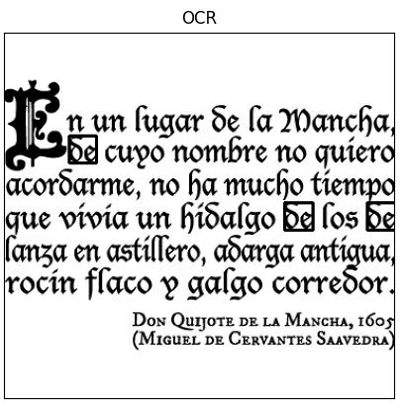Figura 14: Resultado buscar "de"

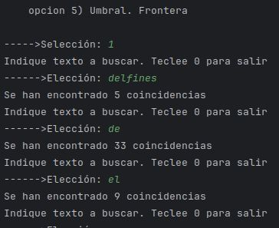Figura 15: Selección texto de búsqueda 2

Figura 16: Resultado buscar "delfines"

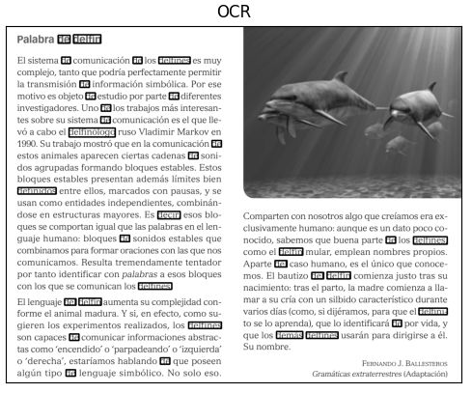Figura 17: Resultado buscar "de"

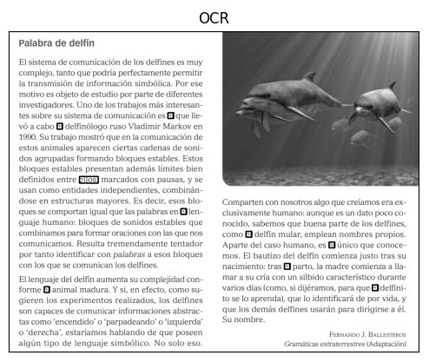Figura 18: Resultado buscar "el"

Conclusiones
- Análisis de los resultados obtenidos.
- Comparación con otros métodos o técnicas.
- Evaluación de la efectividad del proceso de tratamiento de imágenes y del OCR.
- Recapitulación de los objetivos y los resultados alcanzados.
- Implicaciones y aplicaciones potenciales del trabajo.
- Limitaciones y posibles mejoras.

10. **Referencias:**
- Citas bibliográficas de las fuentes consultadas durante la investigación.

11. **Anexos:**
- Información adicional relevante, como código fuente, imágenes adicionales, etc.

